Relatorio de Alteracoes - Website Neroes
Periodo: 19 a 22 de julho de 2026 - Branch v2-claudeFable. Screenshots verificadas em ambiente de desenvolvimento (npm run dev, localhost:3000).

Parte 1 - Changelog cronologico (19 a 22 de julho)
Reconstruido a partir do historico de trabalho da sessao, do relatorio tecnico ja enviado a Bruno Sousa a 20 de julho (docs/relatorio-tecnico-2026-07-20.html) e da analise do estado atual do repositorio (git diff / git status) face ao ultimo commit (13 de julho). Nenhuma destas alteracoes foi ainda submetida em commit — estao todas na arvore de trabalho local.

19 de julho - Secao "Como funciona", simulador Mental Score e testemunhos premium
- Secao "Como funciona" (src/components/sections/HowItWorks.tsx), inserida na homepage logo apos a Hero: 3 pilares (SENSE / TRAIN / MEASURE) mapeados ao conteudo ja aprovado em docs/content-inventory.md, em vez de publicar texto de marketing inventado.
- Simulador demonstrativo "Mental Score" (src/components/sections/MentalHealthCalculator.tsx), isolado do calculador real de ROI empresarial (CalculatorForm.tsx) para nao apagar uma ferramenta de vendas que ja funcionava. Formula com pesos reais (Controlo Emocional 40%, Velocidade de Decisao 25%, Autoconfianca 15%, Reducao de Ansiedade 20%), testada nos 3 pontos-limite: sliders a 0 = 1.00, a 50 (default) = 5.50, a 100 = 10.00. Rotulado "Demonstrativo - nao e um diagnostico clinico".
- Testemunhos premium (src/components/sections/ClientTestimonials.tsx): TESTIMONIALS em src/lib/constants.ts ganhou os campos opcionais company e companyLogo; cartao com logotipo opcional, citacao em italico, avatar circular com inicial.
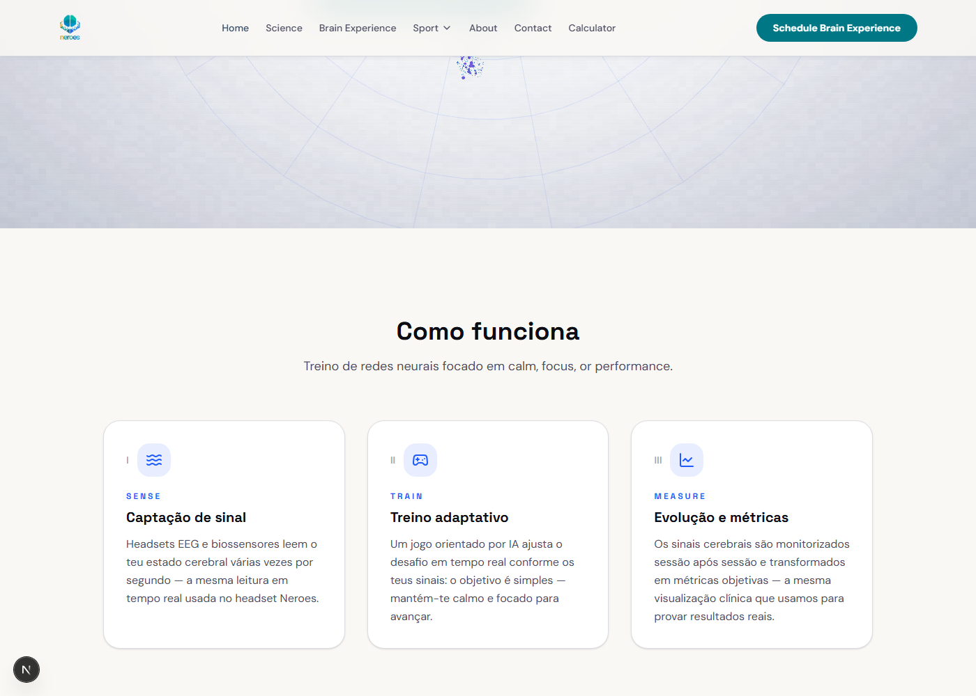
Secao "Como funciona" com os 3 pilares (19 julho)
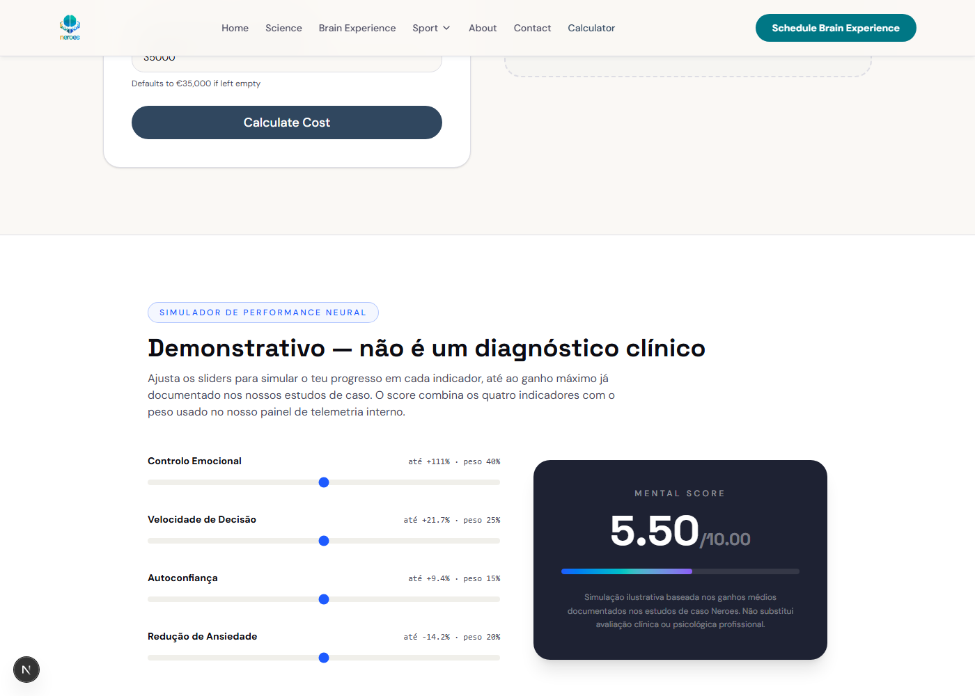
Simulador Mental Score no ponto medio (5.50/10.00, 19 julho)

20 de julho - Barra de parceiros global, ajustes ao Hero e envio do 1º relatorio
- PartnersBar (src/components/layout/PartnersBar.tsx) criada como componente global, movida da homepage para src/app/layout.tsx — os logos de parceiros passam a aparecer em todas as paginas do site, nao so na homepage.
- Logotipo da Portugal Ventures aumentado (logoWidth de 56 para 123px, com a flag sizeBoost em constants.ts) para compensar a margem interna maior do ficheiro fonte, que o fazia parecer mais pequeno que os restantes parceiros.
- Ajustes ao Hero cinematografico (SynapseGraph.ts, useScrollNarrative.ts, GrainOverlay.tsx) — continuacao da narrativa em 4 atos introduzida a 13 de julho.
- Relatorio tecnico enviado a Bruno Sousa documentando os 3 pontos acima (docs/relatorio-tecnico-2026-07-20.html).
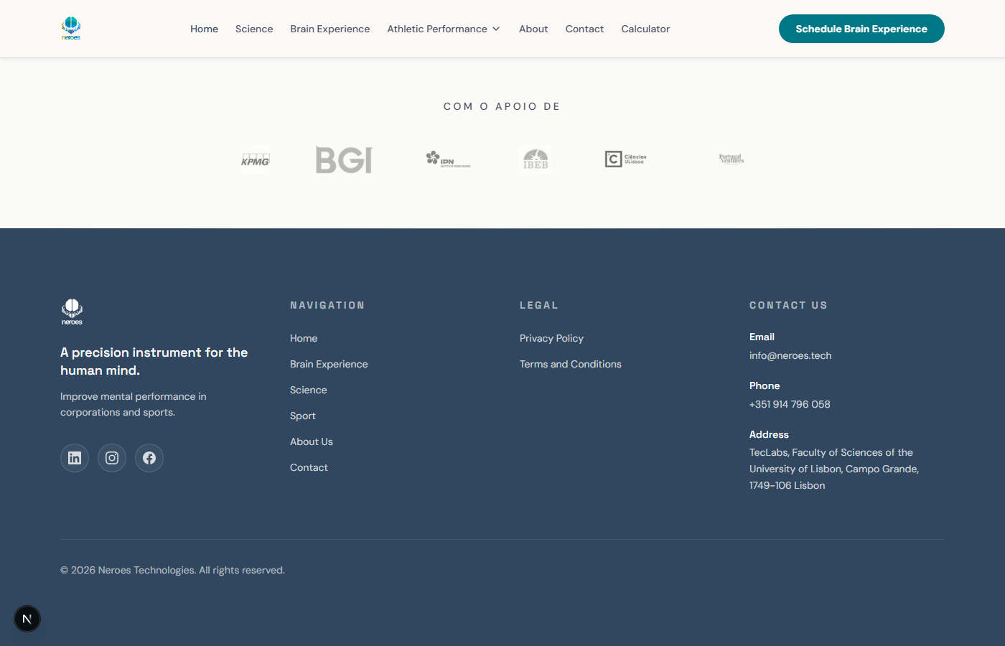
Barra de parceiros global, agora visivel acima do rodape em qualquer pagina

21 de julho - Mapeamento de clientes reais e afinacao do cerebro 3D
- Testemunhos mapeados a empresas reais confirmadas: Jose Faria Machado -> Bayer, Conguito -> Mega Hits, Joana Caetano -> Novartis (campo company em constants.ts).
- Novo ficheiro public/neroes-headset-assembly.mp4 adicionado.
- Multiplas iteracoes de afinacao do BrainHero (abertura dos hemisferios, orbita da camera, zoom, espessura do anel de contorno, densidade de particulas) — testadas visualmente em varios pontos de scroll antes de fixar os valores finais.

22 de julho (hoje) - Video real, logotipo horizontal, UX do menu e limpeza visual do cerebro
Ver Parte 2 abaixo para o detalhe completo de cada uma das 4 alteracoes de hoje, com screenshots de verificacao.
- Correcao do video da Brain Experience (.mov -> .mp4 real) + deteccao e correcao de um bug: o ficheiro public/neroes-logo.png tinha sido apagado do disco, partindo o logotipo em todas as paginas.
- Integracao do novo logotipo horizontal (icone + "neroes") na Navbar.
- Reorganizacao do submenu "Athletic Performance": rotulos genericos ("Performance Home/Science/Services/About") substituidos por nomes estrategicos mapeados ao conteudo real de cada pagina.
- Limpeza de ruido/artefactos no cerebro 3D do Hero: removido o GrainOverlay, contida a 'galaxia' de particulas do ParticleMorph e afinados os shaders do BrainHero (pulso de brilho, nitidez do contorno, aberracao cromatica e ruido de deslocamento).

Pendente (nao resolvido nestes dias)
Os ficheiros de logotipo reais dos clientes mapeados (Bayer, Mega Hits, Novartis) ainda nao foram fornecidos — os cartoes de testemunho renderizam sem logo ate serem adicionados. O layout ja esta pronto para os receber sem mais alteracoes de codigo.

Parte 2 - Detalhe das alteracoes de hoje (22 de julho)

1. Correcao do video da Brain Experience + restauro do logotipo da Navbar
O video teaser (.mov, 351MB, codec nao suportado pelo navegador) foi substituido por um ficheiro .mp4 real (16.4MB, H.264) fornecido pela equipa. Confirmado via teste de descodificacao de frame (1920x1080, 26.5s, frame real visivel). Durante a verificacao, foi tambem detetado e corrigido um bug real: o ficheiro public/neroes-logo.png tinha sido apagado do disco, partindo o logotipo em todas as paginas (erro 400 no Next/Image) - foi restaurado a partir do ultimo commit.
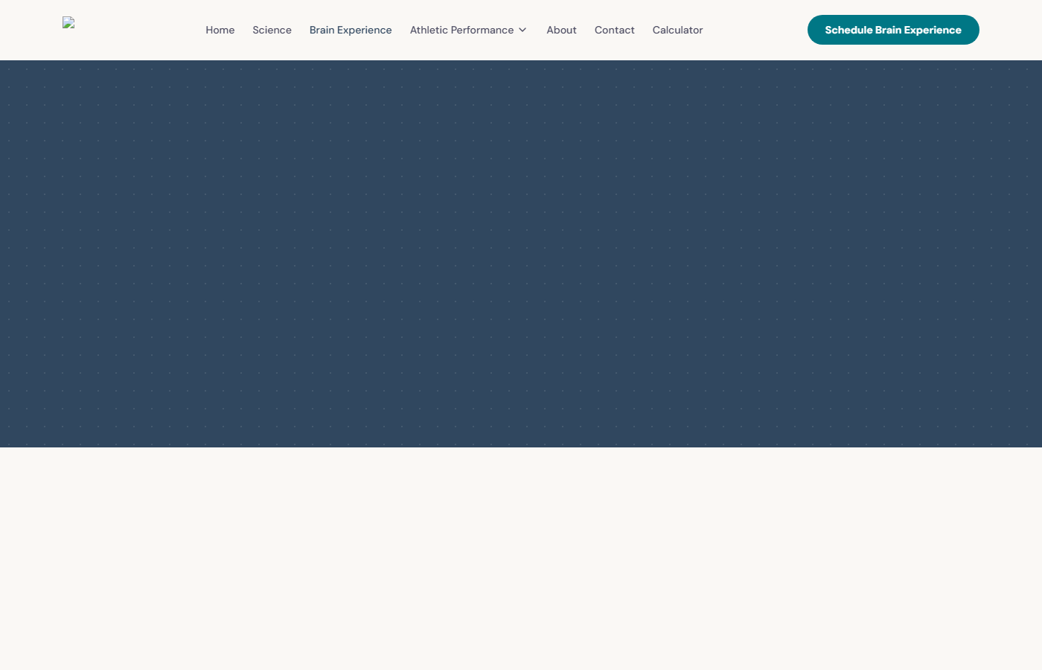
Prova de descodificacao real do frame do video (1920x1080, 26.5s)
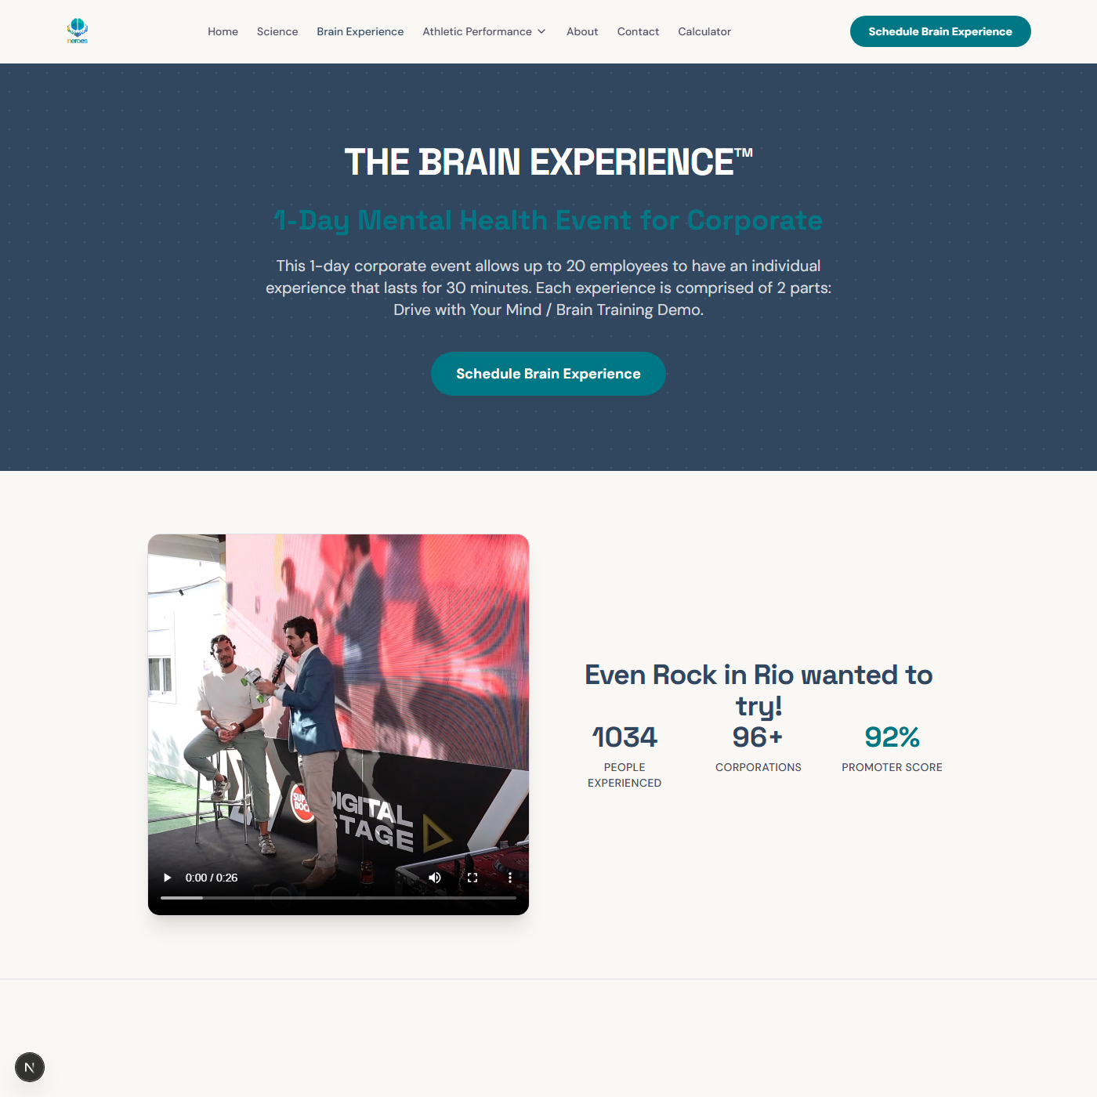
Pagina Brain Experience: logotipo restaurado + video real a tocar

2. Logotipo horizontal na Navbar
Foi integrado um novo logotipo horizontal (icone + "neroes" lado a lado), gerado e fornecido pela equipa, apos verificacao de que a cor de fundo do ficheiro (~#F9F7F5) e quase identica ao off-white oficial do design system (#FAFAF7), permitindo integracao limpa na Navbar sem caixa escura visivel.
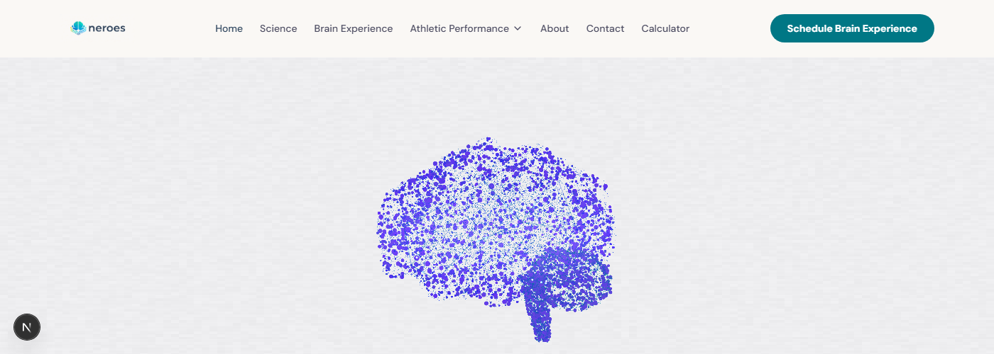
Navbar com o novo logotipo horizontal integrado
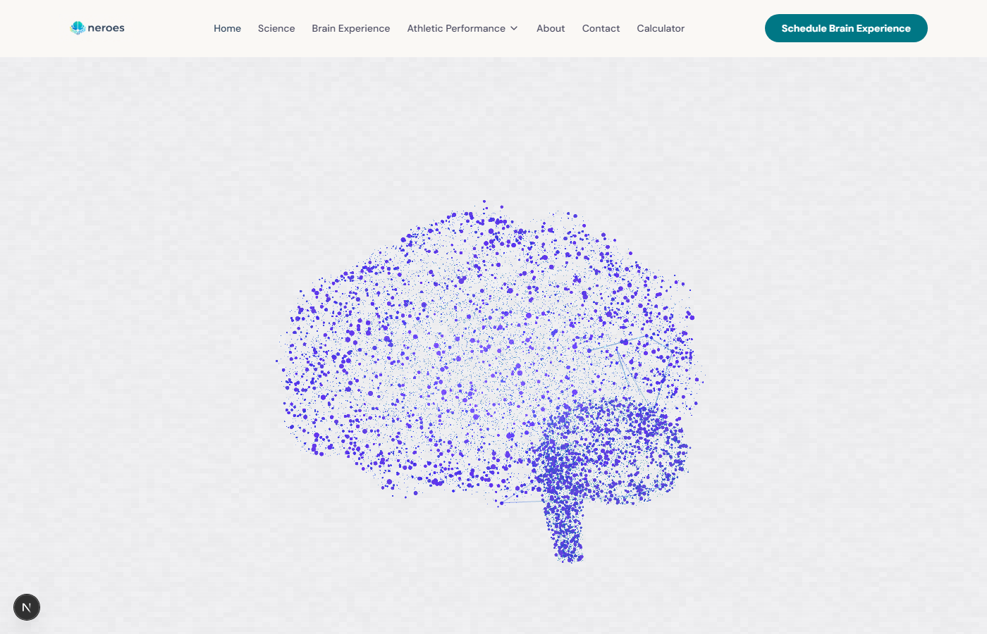
Homepage completa com o logotipo horizontal e o cerebro 3D

3. Reorganizacao do submenu 'Athletic Performance'
Os rotulos genericos e redundantes ("Performance Home/Science/Services/About") foram substituidos por nomes estrategicos mapeados ao conteudo real de cada pagina: Overview, Mental Training & Neurofeedback, Science & Case Studies, Team & Partnerships.
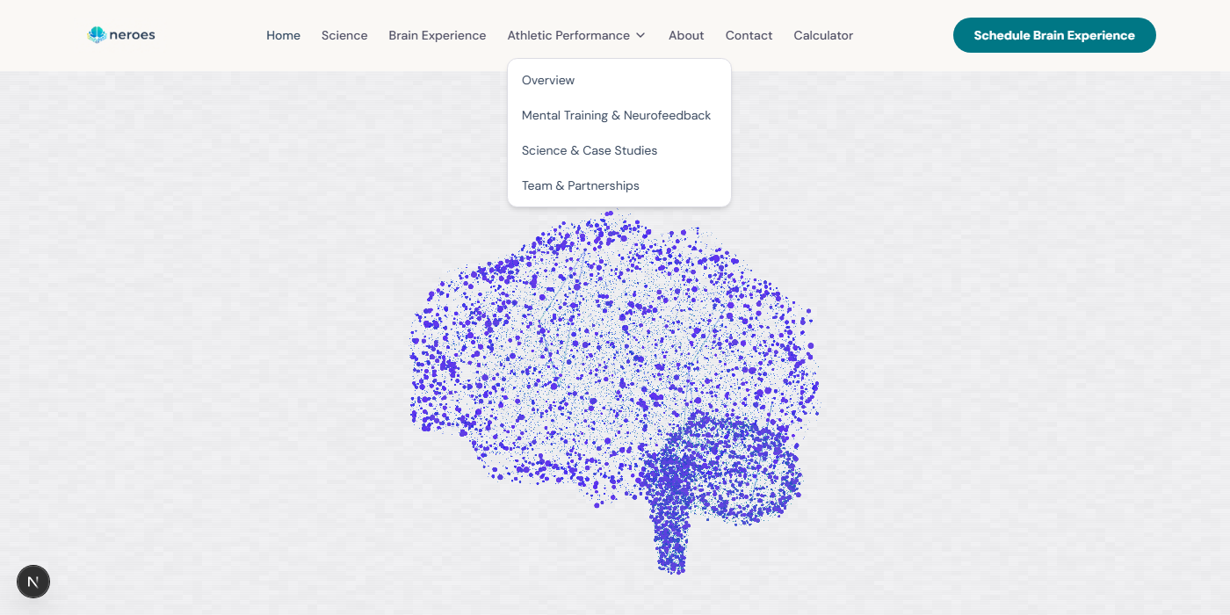
Dropdown 'Athletic Performance' com os novos rotulos

4. Limpeza de ruido e artefactos no cerebro 3D (Hero)
Removido o GrainOverlay (ruido/grao de filme a 12fps sobre toda a hero), reduzido o raio da 'galaxia' de particulas do ParticleMorph (190 para 150, mais contida ao redor do cerebro), e ajustados os shaders do BrainHero (pulso de brilho, nitidez do contorno de cada particula, aberracao cromatica e ruido de deslocamento do Ato III), eliminando o aspeto fosco/pixelizado/a piscar reportado.
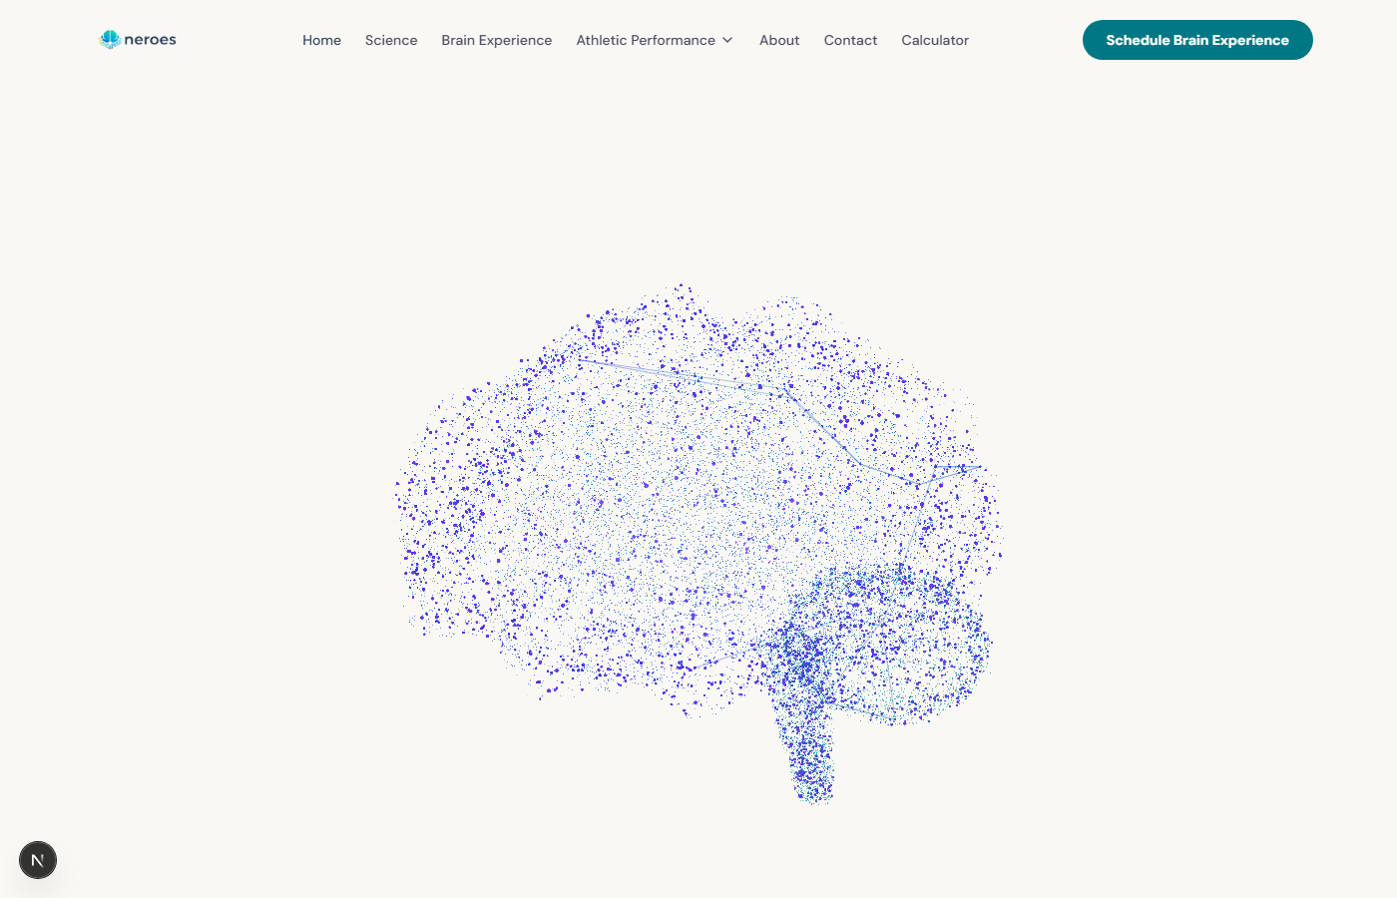
Estado de repouso (Ato I) - contorno limpo, sem grao sobre a pagina
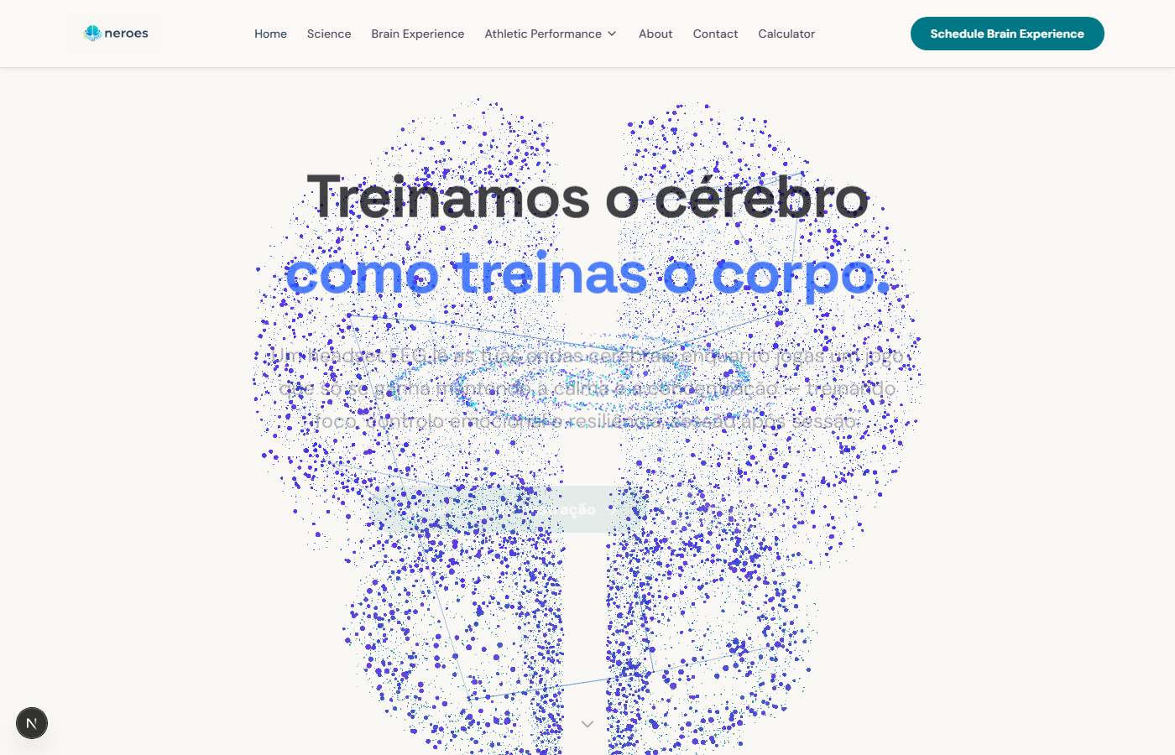
Ato II (galaxia) - particulas mais contidas ao redor do cerebro
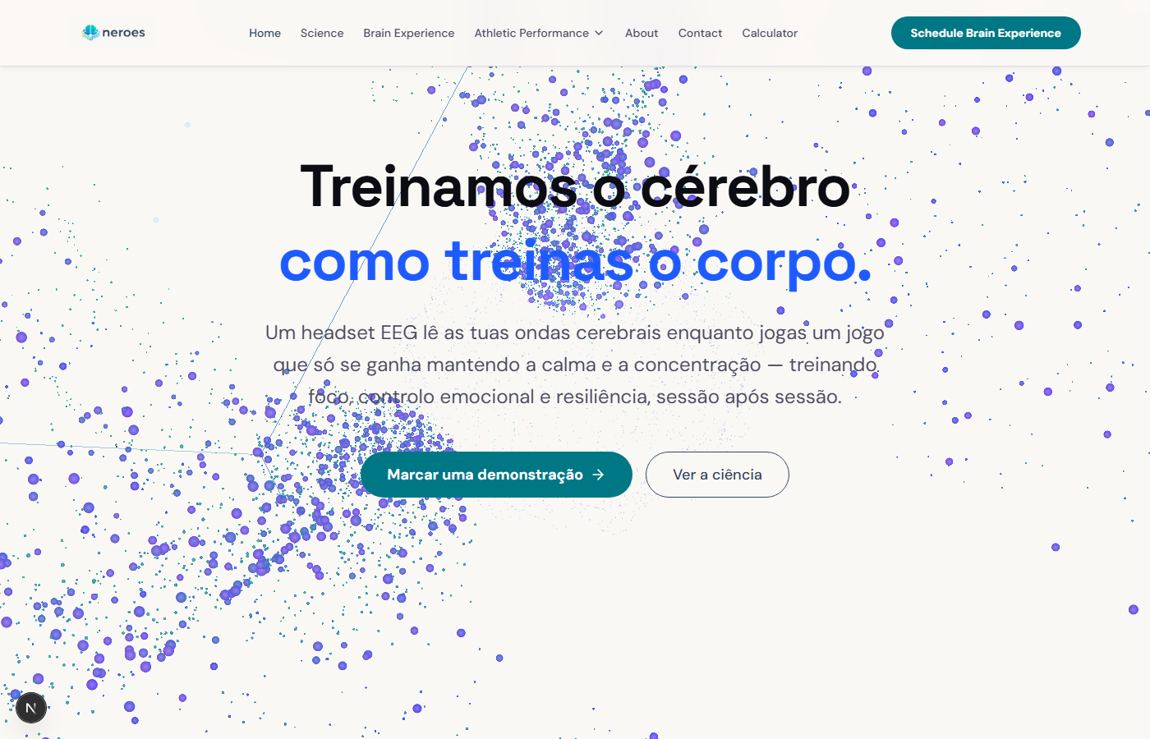
Ato III (fly-through/dispersao) - sem franjas de cor visiveis

Verificacao tecnica
Todas as alteracoes foram validadas com: npm run typecheck (limpo), npm run lint (limpo), e verificacao visual ao vivo via Playwright contra o servidor de desenvolvimento real (npm run dev, http://localhost:3000) - nao apenas o resultado do build.

